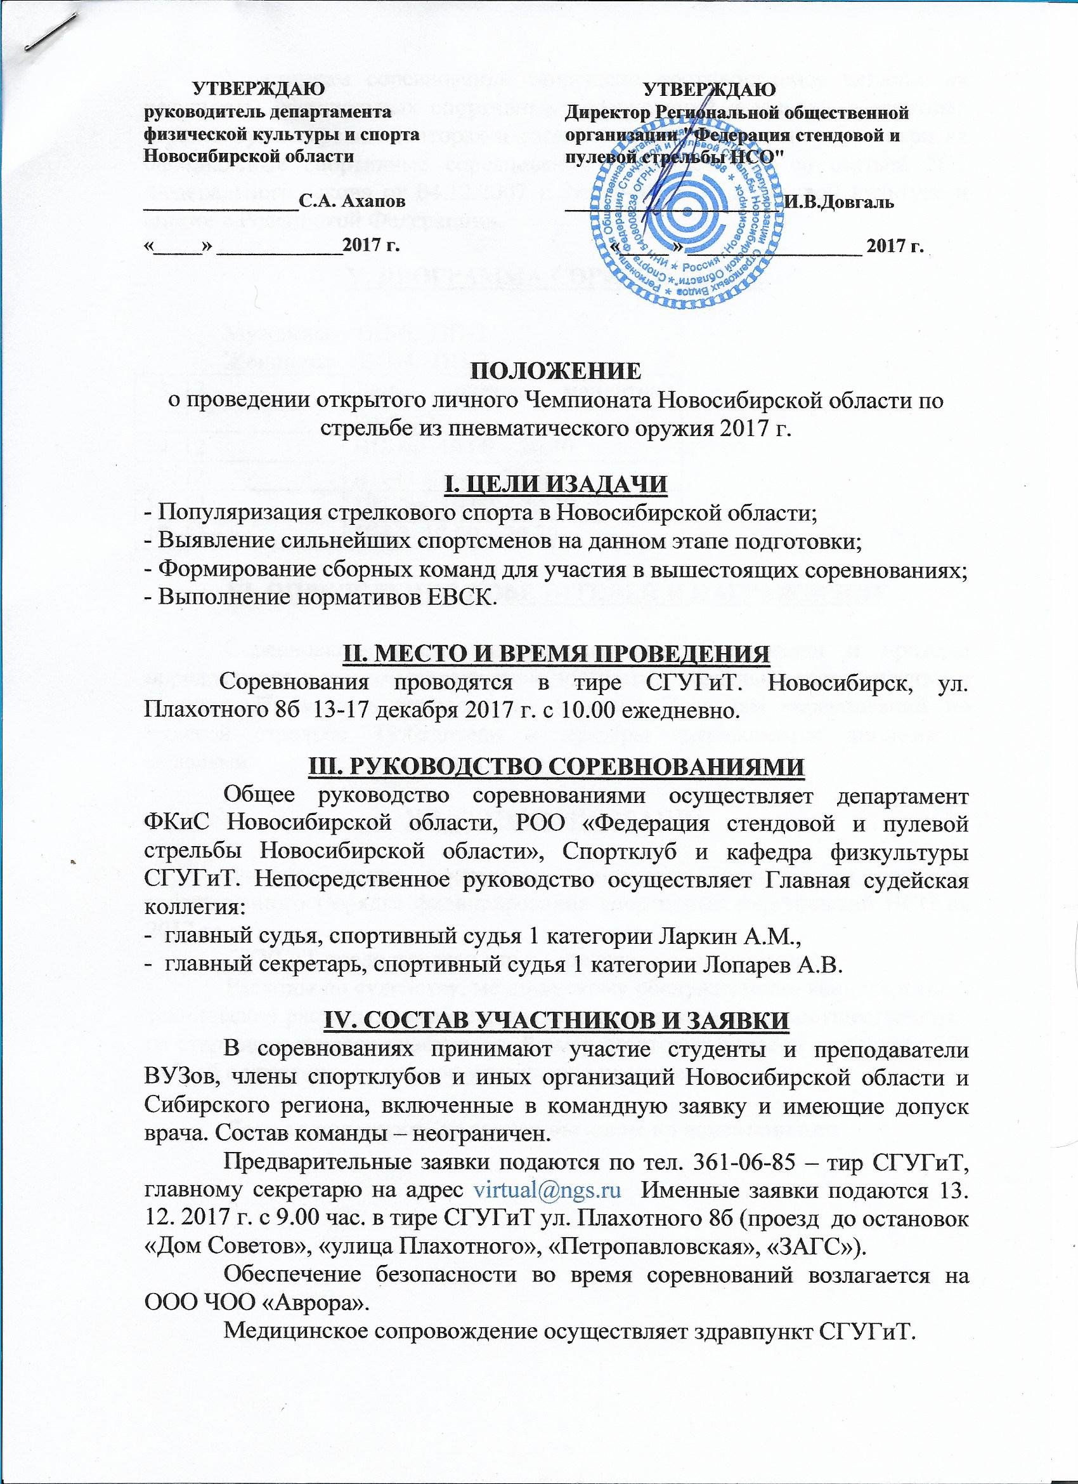

Участникам соревнований запрещено противоправное влияние на результаты официальных спортивных соревнований и участие в азартных играх в букмекерских конторах и тотализаторах путём заключения пари на официальные спортивные соревнования в соответствии со статьёй 26.2 Федерального закона от 04.12.2007 г. №329-ФЗ «О физической культуре и спорте в Российской Федерации».

V. ПРОГРАММА СОРЕВНОВАНИЙ

Мужчины- ВП-6, ПП-3
Женщины- ВП-4, ПП-2.
13. 12. | День приезда, мандатная комиссия
14. 12 | ВП-4ж 10.00 – 20.30
15. 12. | ВП-6 10.00 – 20.30
16. 12. | ПП-2ж 10.00 – 20.30
17. 12. | ПП-3 10.00 – 20.30

VI. ОПРЕДЕЛЕНИЕ ПОБЕДИТЕЛЕЙ И НАГРАЖДЕНИЕ

Соревнования носят личный характер. Победители и призеры определяются в каждом упражнении программы раздельно среди мужчин и женщин. Первенство определяется согласно Правилам соревнований по пулевой стрельбе. Победители и призёры награждаются дипломами, медалями.

VII. ФИНАНСИРОВАНИЕ

Финансирование проведения Чемпионата производится согласно утвержденного Порядка финансирования спортивных мероприятий НСО на 2017 год.
СГУГиТ предоставляет тир и стрелковое оборудование.
Расходы по судейству, медицинскому обслуживанию, канцелярские и технические расходы, приобретение наградного материала осуществляются из стартовых взносов участников. Размер стартовых взносов составляет 200 рублей с участника за каждое упражнение программы.

Данное положение является вызовом на соревнования

